**Анализ представленной выборки:**

Дана выборка объема n=60  
-1.21, -1.03, -0.72, -1.38, -1.38, -1.12, -2.5, -1.06, -2.01, -1.41, -1.27, -1.08, -1.86, -0.94, -1.17, -1.74, -1.37, -1.06, -0.92, -1.3, -1.31, -1.68, -1.33, -0.94, -1.36, -1.65, -1.76, -1.3, -2.0, -0.5, -1.48, -1.1, -1.44, -0.9, -1.21, -1.43, -0.77, 0.0, -1.81, -1.17, -1.46, -1.47, -1.72, -0.47, -1.29, -0.83, -0.91, -1.09, -0.87, -0.59, -0.81, -1.21, -1.09, -1.67, -1.44, -1.38, -1.11, -1.17, -1.96, -0.72  
  
Xmin = -2.5  
Xmax = 0.0  
Значения изучаемой случайной величины (СВ) расположены на отрезке [-2.5, 0.0]  
Разбиваем этот отрезок на k = 10  
  
h = (Xmax – Xmin) / k = (0.0 – -2.5) / 10 = 0.25

|  |  |  |  |  |  |  |
| --- | --- | --- | --- | --- | --- | --- |
| Интервал | Середина интервала xi* | Абсолютная частота mi | mi * xi* | Xi* – x̅ | (xi – x̅) ^ 2 | mi * (xi* – x̅) ^ 2 |
| [-2.5; -2.2 | -2.38 | 1 | -2.38 | -1.134 | 1.286 | 1.286 |
| (-2.25; -2. | -2.12 | 2 | -4.24 | -0.874 | 0.764 | 1.528 |
| (-2.0; -1.7 | -1.88 | 4 | -7.52 | -0.634 | 0.402 | 1.608 |
| (-1.75; -1. | -1.62 | 5 | -8.1 | -0.374 | 0.14 | 0.7 |
| (-1.5; -1.2 | -1.38 | 18 | -24.84 | -0.134 | 0.018 | 0.324 |
| (-1.25; -1. | -1.12 | 15 | -16.8 | 0.126 | 0.016 | 0.24 |
| (-1.0; -0.7 | -0.88 | 9 | -7.92 | 0.366 | 0.134 | 1.206 |
| (-0.75; -0. | -0.62 | 4 | -2.48 | 0.626 | 0.392 | 1.568 |
| (-0.5; -0.2 | -0.38 | 1 | -0.38 | 0.866 | 0.75 | 0.75 |
| (-0.25; 0.0 | -0.12 | 1 | -0.12 | 1.126 | 1.268 | 1.268 |
| (0.0; 0.25] | 0.12 | 0 | 0.0 | 1.366 | 1.866 | 0.0 |

Получены следующие характеристики:  
 1. Выборочная средняя (оценка математического ожидания)   
 x̅ = Σ (mi * xi) / n = -74.78 / 60 =   
 = -1.25  
 2. Несмещенная оценка дисперсии (исправленная дисперсия)   
 S^2 = Σ (mi * (xi – x̅) ^ 2) / (n-1) = 10.48 / 59 =   
 = 0.18  
 3. Выборочное среднее квадратичное отклонение (выборочный стандарт)   
 S = √ (S) = √ (0.18) =   
 = 0.42

**Построим гистограмму частот mi или гистограмму относительных частот mi/n :**

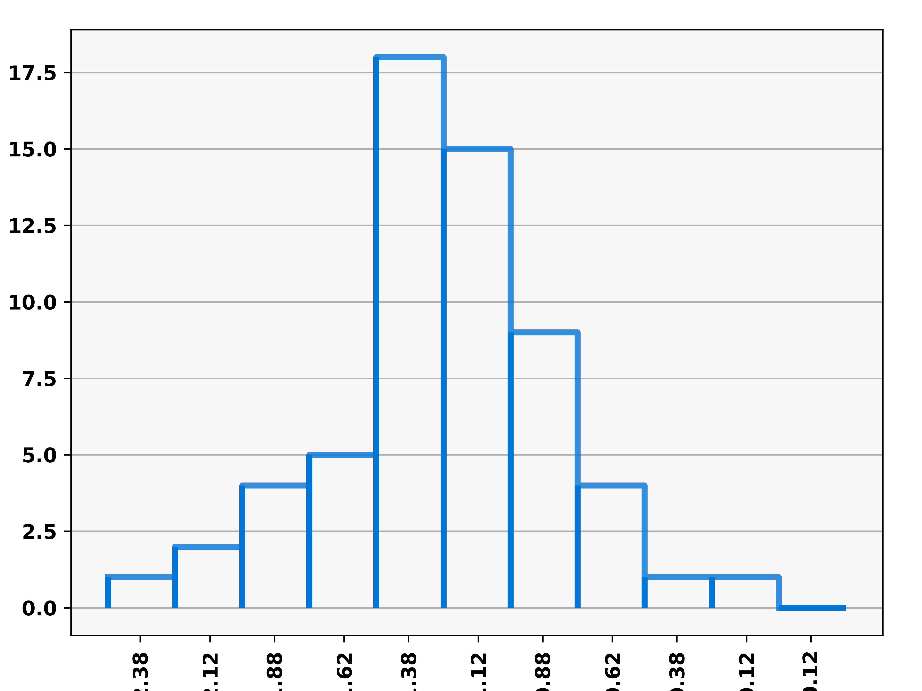

**Нормальное распределение**

|  |  |  |  |  |  |  |  |  |  |  |  |  |  |
| --- | --- | --- | --- | --- | --- | --- | --- | --- | --- | --- | --- | --- | --- |
| xi | xi+1 | xi* | mi | xi* * mi | (xi* - x̅)^2 * mi | zi | zi+1 | Фzi | Фzi+1 | pi | miT | mi - miT | (mi - miT)^2 / miT |
| -2.5 | -2.25 | -2.375 | 1.0 | -2.375 | 1.275 | -999.0 | -2.3665 | -0.5 | -0.4909 | 0.0091 | 0.5484 | 0.4516 | 0.3719 |
| -2.25 | -2.0 | -2.125 | 2.0 | -4.25 | 1.5459 | -2.3665 | -1.7773 | -0.4909 | -0.4616 | 0.0292 | 1.7532 | 0.2468 | 0.0347 |
| -2.0 | -1.75 | -1.875 | 4.0 | -7.5 | 1.5834 | -1.7773 | -1.1882 | -0.4616 | -0.381 | 0.0806 | 4.8384 | -0.8384 | 0.1453 |
| -1.75 | -1.5 | -1.625 | 5.0 | -8.125 | 0.7188 | -1.1882 | -0.599 | -0.381 | -0.2224 | 0.1586 | 9.516 | -4.516 | 2.1432 |
| -1.5 | -1.25 | -1.375 | 18.0 | -24.75 | 0.3003 | -0.599 | -0.0098 | -0.2224 | 0.0 | 0.2224 | 13.344 | 4.656 | 1.6246 |
| -1.25 | -1.0 | -1.125 | 15.0 | -16.875 | 0.219 | -0.0098 | 0.5794 | 0.0 | 0.2157 | 0.2157 | 12.9396 | 2.0604 | 0.3281 |
| -1.0 | -0.75 | -0.875 | 9.0 | -7.875 | 1.2377 | 0.5794 | 1.1685 | 0.2157 | 0.377 | 0.1613 | 9.6792 | -0.6792 | 0.0477 |
| -0.75 | -0.5 | -0.625 | 4.0 | -2.5 | 1.5417 | 1.1685 | 1.7577 | 0.377 | 0.4599 | 0.083 | 4.9776 | -0.9776 | 0.192 |
| -0.5 | -0.25 | -0.375 | 1.0 | -0.375 | 0.7584 | 1.7577 | 2.3469 | 0.4599 | 0.4904 | 0.0304 | 1.8252 | -0.8252 | 0.3731 |
| -0.25 | 0.0 | -0.125 | 1.0 | -0.125 | 1.2563 | 2.3469 | 2.936 | 0.4904 | 0.4983 | 0.0079 | 0.477 | 0.523 | 0.5734 |
| 0.0 | 0.25 | 0.125 | 0.0 | 0.0 | 0.0 | 2.936 | 999.0 | 0.4983 | 0.5 | 0.0017 | 0.1014 | -0.1014 | 0.1014 |

Σ xi* = -12.38  
Σ mi = 60  
Σ xi* * mi = -74.75  
Σ (xi* - x̅)^2 * mi = 0.95  
Σ pi = 1.0  
Σ mi - miT = -0.0  
W = Σ (mi - miT)^2 / miT = 5.94

r = n - 2 -1 = 11 - 3 = 8  
X^2 набл = Σ((mi - miT)^2 / miT) = 5.94  
X^2 кр = 15.507  
  
X^2 набл <= 'X^2 кр  
5.94 <= 15.507  
где X^2 кр берется из таблицы квантилей X^2 распределения

**Гипотеза {'НЕ ' if abs(w_) <= w_t else ''}отвергается на уровне значимости α=0,05**

**Доверительные интервалы**

Доверительный интервал для среднего значения при неизвестной дисперсии  
 С доверительной вероятностью (надежностью) (1-0.05) среднеe значениe накрывается интервалом  
 x̅ - S / √ (n) * t < a < x̅ + S / √ (n) * t  
 -1.25 - 0.42 / 3.16 * 16.92 < a < -1.25 + 0.42 / 3.16 * 16.92  
 -3.52 < a < 1.02  
  
Доверительный интервал для дисперсии при неизвестном математическом ожидании  
 С доверительной вероятностью (надежностью) (1-0.05) неизвестная дисперсия σ^2 накрывается интервалом  
 (n-1) * S^2 / X(а/2),n-1 < σ^2 < (n-1) * S^2 / X(1-а/2),n-1  
 9 * 0.18 / 20.48 < σ^2 < 9 * 0.18 / 3.247  
 0.09 < σ^2 < 0.6